Scenariusz zajęć w grupie dzieci 3 letnich
z dnia 06.05.2020

Temat kompleksowy: „Ktoś nam niebo pomalował. Witaj, tęczo kolorowa!”
Temat dnia: „Słoneczny żółty”

Cele:
- rozwijanie spostrzegawczości
- ćwiczenie motoryki małej
- utrwalanie pojęcia „tęcza”
- przypominanie o używaniu zwrotów grzecznościowych

- Zabawa paluszkowa: „Idzie tęcza” /Magdalena Ledwoń/

Idzie tęcza skrajem łąki
/dwa palce jednej dłoni spacerują po przegubie drugiej ręki/
Zanuciły jej skowronki
/tworzą ptaszka z dwóch złączonych za pomocą dłoni kciuków, pozostałymi palcami machają jak skrzydełkami/
„My kochamy ciebie, wiesz?
/ze złączonych dłoni tworzą serce/
Zostań z nami, jeśli chcesz!”
Jeden, dwa, trzy, cztery, pięć, sześć, siedem,
/odliczają kolejno na palcach/
Tyle tęcza ma kolorów na wiosennym niebie.
/przykładają do siebie skierowane w górę palce wskazujące i wykonują oburącz łuk, od góry do boków/

- „Żółte mlecze” – ćwiczenia grafomotoryczne. W załączniku - plik PDF (karta pracy Mlecz)

Można również narysować z dzieckiem kredą na chodniku./ lupa, żółta kreda/
Dzieci oglądają kwitnące rośliny na łące lub w ogrodzie, także przez lupę. Dzielą się spostrzeżeniami na temat wyglądu kwiatów, określają kolor, wielkość i kształt płatków. Następnie rodzic zaznacza na chodniku żółtą kredą punkty. Zadaniem dzieci jest kreślenie kredą wiązek z punktu, tak aby przypominały żółte mlecze. Po skończonym działaniu dzieci oglądają ukwiecony chodnik.

- „Którą zabawkę sprzedałam?” – zabawa dydaktyczna. Ćwiczenie spostrzegawczości, utrwalanie wyglądu i nazw zabawek.
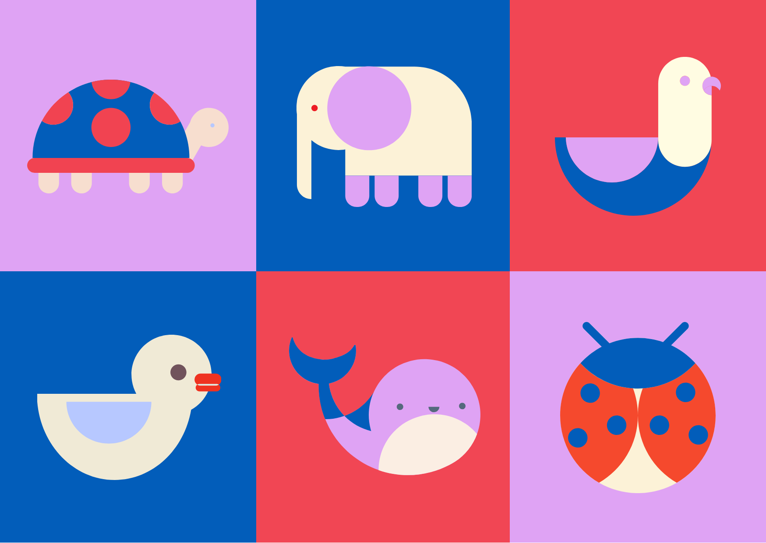
Źródło: Aplikacja Canva
Zachęcamy dzieci do zabawy informując, że za chwilę otworzy się sklep. Możemy zapytać dziecko, czy wie jak należy się zachować w sklepie. Co mówimy, jak wchodzimy do sklepu? Co należy powiedzieć, gdy już kupimy zabawkę?
Przebieg zabawy: Na dywanie (na stole) stawiamy „Ekran” np. kawałek kartonu lub pokrywkę od pudełka. Ustawiamy 4 zabawki. Ekran odsuwa się, dziecko ma czas żeby przyglądnąć się jakie zabawki stoją na wystawie. Następnie zakrywamy ekran i odkładamy jedną rzecz. (możemy na dołożyć inną zabawkę, tak, aby nadal było 4 zabawki). Dziecko ma za zadanie odgadnąć, którą zabawkę sprzedaliśmy. (A jaka zabawka jest nowa w sklepie – jeśli dołożyliśmy zabawkę).
W zabawie może uczestniczyć dowolna liczba osób. Np. jeśli jest 2 dzieci to jedno dziecko robi zakupy - (chowa) zabawkę, a drugie odgaduje co brat/siostra kupili.
Źródło: Książka Nauczyciela Entliczek, Nowa Era
„Vademecum przedszkolnych zabaw Wiosna” CEBP,
Aplikacje Canva oraz Bitmoji,
moje-kolorowanki.blogspot.com

